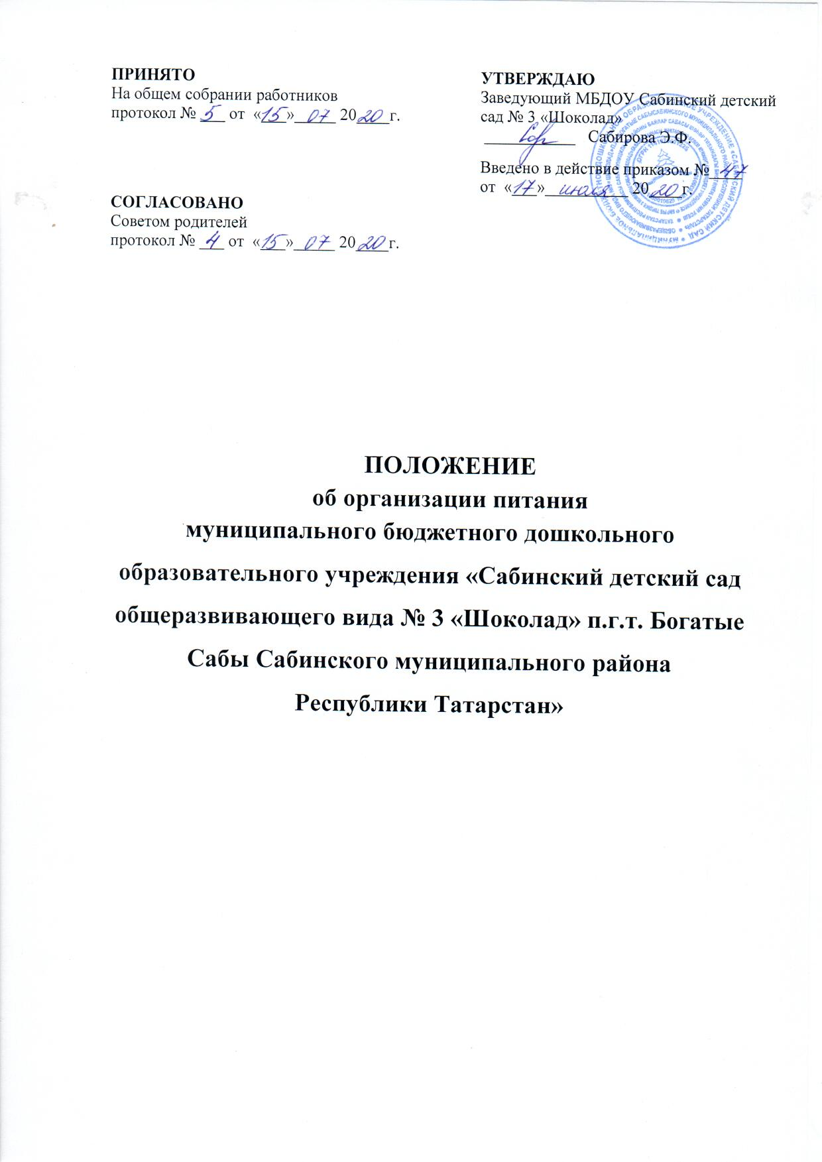

1. Общие положения
1.1. Настоящее Положение разработано в соответствии с Федеральным законом от 29.12.2012 № 273-ФЗ «Об образовании в Российской Федерации», Законом Республики Татарстан от 22 июля 2013 года № 68 – ЗРТ «Об образовании», СанПиН 2.4.1.3049-13 «Санитарно-эпидемиологическими требованиями к устройству, содержанию и организации режима работы дошкольных образовательных организаций» (далее - СанПиН 2.4.1.3049-13).
1.2. Положение регулирует общественные отношения в сфере организации питания детей, посещающих муниципальное бюджетное дошкольное образовательное учреждение «Сабинский детский сад общеразвивающего вида № 3 «Шоколад» п.г.т. Богатые Сабы Сабинского муниципального района Республики Татарстан» (далее - МБДОУ Сабинский детский сад № 3 “Шоколад”) и порядок организации питания детей в условиях МБДОУ Сабинский детский сад № 3 “Шоколад” и филиала МБДОУ Сабинский детский сад № 3 «Шоколад» - «Среднесабинский детский сад».
1.3. МБДОУ Сабинский детский сад № 3 “Шоколад” обеспечивает рациональное и сбалансированное питание детей по установленным нормам в соответствии с их возрастом, временем пребывания в МБДОУ Сабинский детский сад № 3 “Шоколад”.
1.4. Основными задачами организации питания детей в МБДОУ Сабинский детский сад № 3 “Шоколад” являются: создание условий, направленных на обеспечение воспитанников рациональным и сбалансированным питанием, гарантирование качества и безопасности питания, пищевых продуктов, используемых в приготовлении блюд, формирование навыков пищевого поведения.
1.5. Организация питания детей (получение, хранение и учет продуктов питания, производство кулинарной продукции на пищеблоке, создание условий для приема пищи детьми в группах и в столовой) обеспечивается сотрудниками пищеблока и работниками МБДОУ Сабинский детский сад № 3 “Шоколад” и филиала МБДОУ Сабинский детский сад № 3 «Шоколад» - «Среднесабинский детский сад» в соответствии со штатным расписанием и функциональными обязанностями.
1.6. Ответственность за соблюдение санитарно-эпидемиологических норм и правил при организации питания воспитанников возлагается на медицинского работника МБДОУ Сабинский детский сад № 3 “Шоколад”.
2. Порядок организации питания воспитанников
в МБДОУ Сабинский детский сад № 3 “Шоколад”
2.1. Воспитанники МБДОУ Сабинский детский сад № 3 “Шоколад” получают питание в соответствии со временем пребывания в МБДОУ Сабинский детский сад № 3 “Шоколад” и режимом работы группы. При организации питания учитываются возрастные физиологические нормы суточной потребности в основных пищевых веществах. Ассортимент предлагаемых пищеблоком готовых блюд и кулинарных изделий определён с учетом набора помещений, обеспечения технологическим, холодильным оборудованием
2.2. Питание в МБДОУ Сабинский детский сад № 3 “Шоколад” организуется в соответствии с «Примерным 12-ти дневным меню» для организации питания детей в возрасте от 1года 2 месяца до 3-х лет, от 3-х до 7 лет.
2.4. Суточной рацион по отдельным приемам пищи: завтрак – 20 - 25%; обед - 35%; «уплотненный» полдник (30-35%). В промежутке между завтраком и обедом организуется дополнительный прием пищи - второй завтрак (5%), включающий напиток или сок.
2.5. Ежедневно в меню включены: молоко, кисломолочные напитки, мясо, картофель, овощи, фрукты, соки, хлеб, крупы, сливочное и растительное масло, сахар, соль. Остальные продукты (творог, рыба, сыр, яйцо и другие) входят в меню 2-3 раза в неделю.
2.10. Меню – требование:
- Меню-требование подписывается поваром, завхозом, медсестрой и заведующим;
- Меню-требование представляется заведующему для утверждения, накануне предшествующего дня, указанного в меню;
- Меню-требование является основным документом для приготовления пищи на пищеблоке;
- Вносить изменения в утвержденное меню-раскладку, без согласования с заведующим МБДОУ Сабинский детский сад № 3 “Шоколад”, запрещается;
- Медицинской сестре и заведующему хозяйством необходимо контролировать качество получаемых от поставщика продуктов с ведением журнала установленной формы;
- ежедневно вести накопительную ведомость по выполнению натуральных норм питания детей;
- ежемесячно анализировать качественный состав питания детей с подсчетом химического состава и калорийности потребленных продуктов;
- ежедневно вести бракераж готовой продукции пищеблока с соответствующей записью в журнале установленной формы и подписями членов бракеражной комиссии в составе: заведующий, медсестра, заведующий хозяйством, старшего воспитателя;
- Для обеспечения преемственности питания в группе меню вывешивается на видном месте, таким образом, чтобы с ним могли ознакомиться родители воспитанников из всех групп МБДОУ Сабинский детский сад № 3 “Шоколад”.
2.11. Объем приготовленной пищи должен соответствовать количеству детей и объему разовых порций;
2.12.Выдавать готовую пищу детям следует только с разрешения бракеражной комиссии, после снятия им пробы и записи в бракеражном журнале результатов оценки готовых блюд. При этом в журнале отмечается результат пробы каждого блюда;
2.13.Сотруднику пищеблока, отвечающего за организацию питания в МБДОУ Сабинский детский сад № 3 “Шоколад” - поварам :
- Разрешается работать только по утвержденному и правильно оформленному меню требованию; - За своевременность доставки продуктов, точность веса, количество и ассортимент получаемых продуктов несут ответственность заведующий МБДОУ Сабинский детский сад № 3 “Шоколад”, заведующий хозяйством и представитель поставщика;
- Получение продуктов в кладовую, их соответствующее хранение и выдачу производит материально-ответственное лицо – заведующий хозяйством МБДОУ Сабинский детский сад № 3 “Шоколад”;
- Выдачу продуктов со склада в пищеблок производить в соответствии с утвержденным заведующим меню-требованием не позднее 16.00 часов предшествующего дня;
2.14.В целях организации контроля за приготовлением пищи создать комиссию по контролю за организацией питания в составе 3 человек:
Председатель комиссии: заведующий МБДОУ Сабинский детский сад № 3 “Шоколад”;
- медсестра;
- старший воспитатель;
- заведующий хозяйством.
2.15.Повару строго соблюдать технологию приготовления блюд. На пищеблоке необходимо иметь:
- инструкции по охране труда и технике безопасности, должностные инструкции, инструкции по соблюдению санитарно-противоэпидемического режима;
- картотеку технологий приготовления блюд;
- график закладки продуктов;
- график выдачи готовых блюд;
- контрольное блюдо;
- суточную пробу всех приготовленных блюд в объеме порции за 48 часов;
- вымеренную посуду с указанием объёмов;
- медицинскую аптечку.
2.16. Работникам пищеблока запрещается раздеваться и хранить личные вещи на рабочем месте.
3. Организация питания детей в группах
3.1. Работа по организации питания детей в группе осуществляется под руководством воспитателя и заключается:
- в создании безопасных условий при подготовке и во время приема пищи;
- в формировании культурно-гигиенических навыков во время приема пищи детьми. 3.2.Получение пищи на группу осуществляется строго по графику, утвержденному заведующим МБДОУ.
3.3.Привлекать детей к получению пищи с пищеблока категорически запрещается.
3.4.Перед раздачей пищи детям помощник воспитателя обязан:
- промыть столы горячей водой с мылом;
- тщательно вымыть руки;
- надеть специальную одежду для получения и раздачи пищи;
- проветрить помещение;
- сервировать столы в соответствии с приемом пищи.
3.5. К сервировке столов могут привлекаться дети с 3 лет.
3.6. С целью формирования трудовых навыков и воспитания самостоятельности во время дежурства по столовой воспитателю необходимо сочетать работу дежурных и каждого ребенка (например: салфетницы собирают дежурные, а тарелки за собой убирают дети).
3.7.Во время раздачи пищи категорически запрещается нахождение детей в обеденной зоне; 3.8.Подача блюд и прием пищи в обед осуществляется в следующем порядке:
- во время сервировки столов на столы ставятся хлебные тарелки с хлебом;
- разливают III блюдо;
- в салатницы, согласно меню, раскладывают салат (порционные овощи);
- подается первое блюдо;
- дети рассаживаются за столы;
- дети приступают к приему первого блюда;
- по окончании, помощник воспитателя убирает со столов тарелки из-под первого;
- подается второе блюдо;
- прием пищи заканчивается приемом третьего блюда.
3.9.В группах раннего возраста детей, у которых не сформирован навык самостоятельного приема пищи, докармливают.
4. Порядок учета питания.
4.1.К началу учебного года заведующим МБДОУ издается приказ о назначении ответственного за питание (медсестра), определяются его функциональные обязанности;
4.5. Ответственный за питание осуществляет учет питающихся детей в Журнале посещения детей, который должен быть прошнурован, пронумерован, скреплен печатью и подписью заведующей; 4.6. Ежедневно медсестра составляет меню-раскладку на следующий день. Меню составляется на основании списков присутствующих детей, которые ежедневно, с 8.00 до 9.00 утра, подают педагоги;
4.7. На следующий день, в 8.00 воспитатель подает сведения о фактическом присутствии воспитанников в группе ответственному (медицинской сестре) за питание, который оформляет заявку и передает ее на пищеблок;
4.8. Возврату подлежат продукты: яйцо, консервация /овощная, фруктовая/, сгущенное молоко, кондитерские изделия, масло сливочное, масло растительное, сахар, крупы, макароны, фрукты, овощи;
4.9. Учет продуктов ведется в накопительной ведомости.
4.10. Начисление оплаты за питание производится централизованной бухгалтерией на основании табеля посещаемости, которые заполняет педагог. Число детодней по табелям посещаемости должно строго соответствовать числу детей, состоящих на питании в меню-требовании. Бухгалтерия, сверяя данные, осуществляет расчет начислений с учетом льгот по родительской оплате (согласно предоставленных документов)
5. Взаимодействие со снабжающей организацией
5.1.Продукты поставляют в МБДОУ Сабинский детский сад № 3 “Шоколад” снабжающие организации на основании заключенных договоров в порядке, установленном законодательством РФ.
5.2. Обязательства снабжающих организаций по обеспечению МБДОУ Сабинский детский сад № 3 “Шоколад” всем ассортиментом пищевых продуктов, необходимых для реализации рациона питания, порядок и сроки снабжения (поставки продуктов), а также требования к качеству продуктов определяются договорами, заключенными между МБДОУ Сабинский детский сад № 3 “Шоколад” и снабжающей организацией.
5.3. В случае если снабжающая организация не исполняет заказ (отказывает в поставке того или иного продукта или производит замену продуктов по своему усмотрению), поставщику направляется претензия в письменной форме.
5.4. Если снабжающая организация поставила продукт ненадлежащего качества, который не может использоваться в питании детей, товар не принимается у экспедитора и возвращается той же машиной, при этом оформляются возвратная накладная, претензионный акт.
6. Производственный контроль за организацией питания детей
6.1. В МБДОУ Сабинский детский сад № 3 “Шоколад” обеспечивается производственный контроль за формированием рациона и соблюдением условий организации питания детей, а также используется автоматизированная система контроля и учета организации повседневного рациона питания, выполнения натуральных норм питания.
6.2. Производственный контроль за соблюдением условий организации питания в МБДОУ Сабинский детский сад № 3 “Шоколад” осуществляется на основании СанПиН 2.4.1.3049-13.
6.3. Система производственного контроля за формированием рациона питания детей предусматривает следующие вопросы:
· обеспечение рациона питания, необходимого разнообразия ассортимента продуктов промышленного изготовления (кисломолочных напитков и продуктов, соков фруктовых кондитерских изделий и т. п.), а также овощей и фруктов - в соответствии с примерным меню и ежедневной меню - раскладкой;
· правильность расчетов необходимого количества продуктов (по меню - требованиям и фактической закладке) - в соответствии с технологическими картами;
· качество приготовления пищи и соблюдение объема выхода готовой продукции; · соблюдение режима питания и возрастных объемов порций для детей;
· качество поступающих продуктов, условия хранения и соблюдение сроков реализации и другие.
6.4. Обеспечение плановости и системности контроля вопросов питания в МБДОУ Сабинский детский сад № 3 “Шоколад” осуществляется через реализацию ежегодного плана работы по улучшению качества работы по организации питания.
6.5. С целью обеспечения открытости работы по организации питания детей в МБДОУ Сабинский детский сад № 3 “Шоколад” создан комиссия по контролю и качеством питания в целях улучшения питания воспитанников.
7. Отчетность и делопроизводство
7.1. Заведующий осуществляет ежемесячный анализ деятельности МБДОУ Сабинский детский сад № 3 “Шоколад” по организации питания детей.
7.2. Отчеты об организации питания в МБДОУ Сабинский детский сад № 3 “Шоколад” доводятся до всех участников образовательного процесса (на общем собрании, педагогического совета, родительского комитета, на общем (или групповых) (родительских собраниях) по мере необходимости, но не реже одного раза в год.

